BratislavaForEveryone

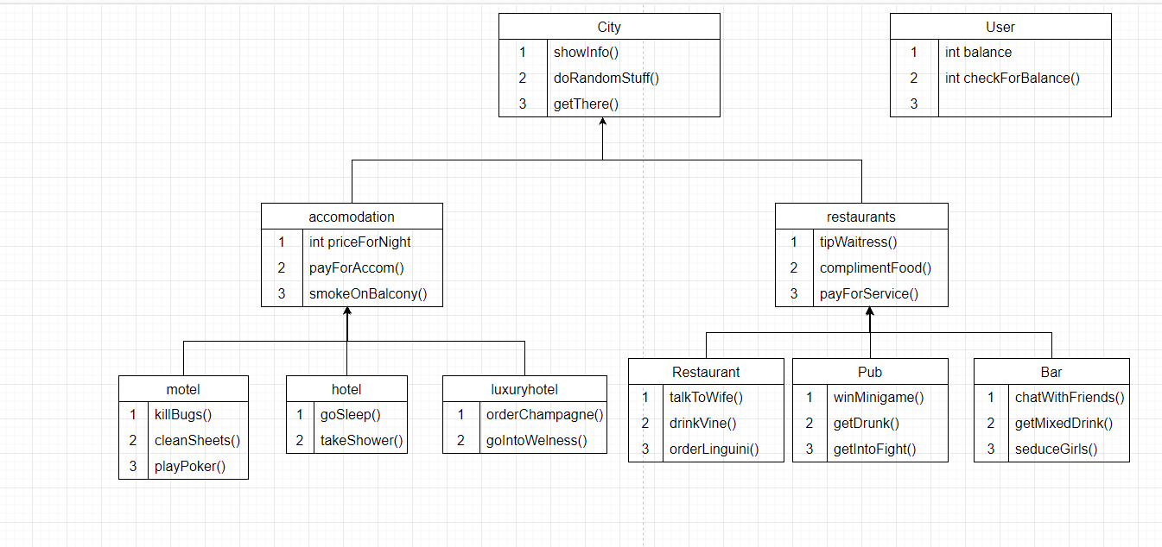Cieľom tohto projektu je zabezpečiť vhodné ubytovanie a stravovanie sa pre turistov rôzneho druhu, od chudobných až po elitu. Užívateľ na začiatku zadá, koľko má peňazí, a tie sa mu budú v priebehu programu meniť podľa miesta a činnosti, ktorú vykoná. Na niektoré veci bude potrebný určitý finančný obnos, inak mu nebudú umožnené. Napríklad luxusný hotel bude stáť 100€ na noc, tak ak náš užívateľ nebude mať toľko financií, tak si ho nebude môcť dovoliť. V rôznych ubytovaniach bude možné robiť iné činnosti. V luxusnom hoteli napríklad môžeme zavítať do wellness alebo si objednať šampanské priamo na izbu. Taktiež čo sa týka stravovania, na výber je z rôznych typov reštaurácii, od pajzlu až po reštauráciu. V pajzli sa napríklad bude dať pobiť, opiť sa, alebo si zahrať nejakú hru (kartové hry, šípky, poker atď.) v ktorej sa budú dať vyhrať peniaze, a naopak v reštaurácii sa bude dať normálne sa najesť alebo porozprávať sa so svojou ženou a k tomu si dať pohárik vínka. Viac podrobností nájdete v diagrame uvedenom nižšie.